Trigonometrie

Goniometria este stiinta care se ocupa de masurarea unghiurilor.
Este vorba de masurarea unghiurilor prin intermediul unor functii depinzand de masura unghiurilor.
Se numesc functii trigonometrice functiile folosite in trigonometrie pentru masurarea unghiurilor.

Masurarea unghiurilor

Unitatile de masura pentru unghi sunt diviziuni ale cercului.
Gradul sexagesimal (1⁰)=a 360-a parte din masura unui cerc;
Minutul sexagesimal (1’)= 1/60*1⁰ 1⁰=60’;
Secunda sexagesimala (1”)=1/60*1’=1/3600*1⁰.
Gradul centesimal (1^{g}) este a 400-a parte din masura unui cerc.

Radianul=masura unui arc de cerc de raza R a carui lungime este egala cu R.
L_{cerc}=2πR (R>0,raza)
1 rad=masura unui unghi la centru notat ABC care subintinde un cerc AB de lungime R.
Functia de masurare in radiani a unghiurilor si respective a arcurilor de cerc se noteaza cu “µ” (miu)
Masura in radiani a unui cerc este: 2π rad
π=3,1415926535…
Relatia de transformare a gradelor sexagesimale in radiani: (1) α=π/180⁰*n⁰
(1’) n⁰=180⁰/π*α
(2) 1 rad=57⁰17’44’’

Elemente de trigonometrie plana

1.Masurarea unghiurilor intr-un triunghi dreptunghic

Fie triunghiul ABC dreptunghic: m(A)=90⁰ µ=π/2 Elementele triunghiului: a=lungimea ipotenuzei b=AC c=AB
B=µ(B);C=µ(C) B+C=π/2 0<B<90⁰() 0<C<90⁰(π/2)
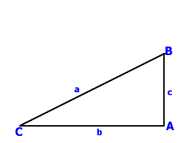
Unghiul ascutit: BЄ(0,π/2)

sinB=b/a; sinusul=cateta opusa / ipotenuza cosB=c/a; cosinusul=cateta alaturata / ipotenuza tgB=b/c; tangenta=cateta opusa / cateta alaturata ctgB=c/b; cotangenta=cateta alaturata / cateta opusa

Unghiul ascutit: CЄ(0,π/2)

sinC=sin(π/2-B)=c/a=cosB
cosC=b/a=cos(π/2-B)=sinB
tgC=tg(π/2-B)=c/b=ctgB
ctgC=ctg(π/2-B)=b/c=tgB

Formulele arcului(unghiului)complementar:

sin(π/2-t)=cos t
cos(π/2-t)=sin t
tg(π/2-t)=ctg t
ctg(π/2-t)=tg t

sin² t+cos² t=1; tЄ(0;π/2) poate fi demonstrate cu ajutorul Teoremei lui Pitagora
Demonstratie:
BC²=AC²+AB² ⬄ a²=b²+c²/*1/2 ⬄ 1=(b/a)²+(c/a)² ⬄ 1=sin²B+cos²B ⬄ ⬄1=sin²C+sin²C
sin² t+cos² t=1; tЄ(0;π/2) -forma trigonometrica a Teoremei lui Pitagora

Se pot define functiile:sin,cos,tg,ctg,sec,csec doar pe intervalul (0,π/2)
sec=1/cos t
csec=1/sin t

Cercul trigonometric
Arce si unghiuri orientate

Se numeste cercul unitate notat C(0,1) cu central in originea reperului si de raza 1.

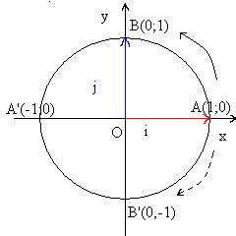
(O,i,j)-reper ortonormat
|i|=|j|=1; i ┴ j
x’x,y’y –orientate de cei doi vectori

Pe cercul unitate se definesc doua sensuri de parcurgere:
1.Sensul pozitiv sau sensul trigonometric direct : A-B-A’-B’-A
2.Sensul negativ sau sensul invers trigonometric :A-B’-A’-B-A
A(1,0)-punct initial(punct origine)

Se numeste cercul trigonometric cercul unitate C(0,1) impreuna cu reperul ortogonal {O,i,j} si cu cele doua sensuri de parcurs.
Lungimea cercului trigonometric ca si a cercului unitate este 2π rad.Astfel arcele si unghiurile la centru masurate pe cercul trigonometric devin arce si respective unghiuri orientate.

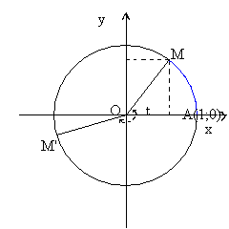

MЄ C(0,1) AM-arc orientat pozitiv µ(AOM)=t>0
AM’-arc orientat negative µ(AOM’)=s<0

Proprietate

Punctul M(x,y) Є C(0,1) ⬄ x²+y²=1 (ecuatia cercului unitate)
C(0,1)={M(x,y)/x²+y²=1}

Functia de acoperire universala a cercului trigonometric

Se numeste functia de acoperire universal a cercului trigonometric functia:
F:R→C(0,1)
tЄR→F(t)=M(x(t),y(t)) unde tЄR,t=t₀+2kπ t₀Є[0,2π),kЄZ
F(t₀+2kπ)=F(t₀) cu conditia ca l(AM)=t₀=µ(AOM) in sens direct trigonometric
Din definitia lui F rezulta ca fiecare punc M(x(t),y(t))Є C(0,1) este imaginea unei functii infinite de numere Є R de forma t+2kπ, kЄZ.
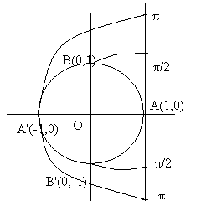
Observam ca prin F:R→C(0,1) fiecarui tЄR ii punem in corespondenta doua numere reale(x(t),y(t)) coordonatele punctului M de pe cercul unitate.

Functia sinus

1. Sinusul lui αnotat sin α este ordonata punctului M_{α} .
2.Functia sinus este functia definita pe R cu valori in R prin care $∀$α apartine lui R I se asociaza un numar y_{α} notat sinα.

PROPRIETATI :
- –1<=sinα<=1
2.Formula fundamentala a trigonometriei :
sin²α+cos²α=1 =>$\text{sin}α=±\sqrt{1−{\text{cos}}^{2}α}$
3.Functia sinus este o functie periodica de perioada 2kπ unde k apartine lui Z sin (α+2kπ) =sinx
4.Functia sinus este o functie impara adica sin(-x)= -sin(x)
5. Semnul functiei sinus

Caranul | I | II | III | IV
Functia sinus | + | + | - | -
6. Monotonia functiei sinus
Cadranul | I | II | III | IV
Functia sinus

Functia cosinus

1. Cosinusul lui α notat cosα este abscisa punctului M_{α} .
2.Functia cosinus este functia definita pe R cu valori in R prin care $∀$α apartine lui R I se asociaza un numar x_{α} notat cosα.

PROPRIETATI :
1. –1<=cosα<=1
2.Formula fundamentala a trigonometriei :
sin²α+cos²α=1 =>$\text{cos}α=±\sqrt{1−{\text{sin}}^{2}α}$
3.Functia cosinus este o functie periodica de perioada 2kπ unde k apartine lui Z cos(α+2kπ) =cosx

4. Functia cosinus este o functie para adica cos (-x)= cos(x)

5. Semnul functiei cosinus
Caranul | I | II | III | IV
Functia cosinus | + | - | - | +

6. Monotonia functiei sinus
Cadranul | I | II | III | IV
Functia cosinus

Functia tangenta

1. Tangenta unui unghi α notata tgα este raportul dintre sinusul unghiului α si cosinusul acestuia.
$α∈ℜ−\left\{(2k+1)\frac{π}{2}|k∈Z\right.\begin{aligned}\left. | \right\}\end{aligned}$$\text{tg}α=\frac{\text{sin}α}{\text{cos}α}$
PROPRIETATI :

1. Functia tangenta este o functie periodica de perioada kπ tg(α+kπ) =tgα pt. oricare α apartine lui R din care scadem $\left\{(2k+1)\frac{π}{2},k∈\right.Zalignl\begin{aligned}\left. | \right\}\end{aligned}$
2. Functia tangenta este o functie impara tg(-x)=-tg(x)
3. Semnul functiei tangenta
Cadranul | I | II | III | IV
Functia tangenta | + | - | + | -
4. Functia tangenta este strict crescatoare pe intervale de forma $\left(−\frac{π}{2};\frac{π}{2}\right)$
Functia cotangenta

1. Cotangenta unui unghi α notata ctgα este raportul dintre cosinusul unghiului α si sinusul acestuia.
$\text{ctg}α=\frac{\text{cos}α}{\text{sin}α}$ $α∈\left\{kπ|k∈ℑ\right\}$
PROPRIETATI :

1. Functia cotangenta este o functie periodica de perioada kπ ctg(α+kπ)=ctgα
unde oricare α apartine lui R|{kπ| k apartine lui Z}

2. Functia cotangenta este o functie impara ctg(-x)=-ctg(x)
3. Semnul functiei cotangenta
Cadranul | I | II | III | IV
Functia cotangenta | + | - | + | -

4. Functia cotangenta este strict descrescatoare pe intervale de forma (o;π)

Formule “de dezvoltare” pentru functiile trionometrice ale sumei si diferentei a doua unghiuri

- sin² t+cos² t=1 tЄR
- sin(a+b)=sin a*cos b+cos b*sin a
- sin(a-b)=sin a*cos b-cos a*sin b
- cos(a+b)=cos a*cos b-sin b*sin a
- cos(a-b)=cos a*cos b+sin b*cos a
- tg(a+b)=(tg a+tg b)/(1-tg a*tg b)
- tg(a-b)=(tg a-tg b)/(1+tg a*tg b)
- ctg(a+b)=(ctg a*ctg b -1)/(ctg a+ctg b)
- ctg(a-b)=(ctg a*ctg b +1)/(ctg a-ctg b)

ctg(a+b)=cos(a+b)/sin(a+b)=cos a*cos b-sin a*sin b/sin a*cos b+sin b*cos a=
=sin a*sin b(cos a/sin a * cos b/sin b +1)/sin a*sin b(cos b/sin b+
+cos a/sin a)=ctg a*ctg b -1/ctg b+ctg a

- sin 3x=3sin x-4 sin³x
- cos3x=4cos³x-3cos x
- sin2a=2sin a*cos a
- cos2a=cos²a-1
- cos2a=cos²a-sin²a
- cos2a=1-2sin²a
- tg2a=2tga/1-tg²a
- ctg2a=ctg²a -1/2ctg a

Aplicatie:

Sa se demonstreze ca: sin2x/(1+cos2x)*cos x/(1+cos x/2)*
*cos (x/2)/(1+cos x/2)=tg(x/4)
1+cos µ=2cos² µ/2
1-cos µ=2sin² µ/2
cos2a=2cos²a-1
cos2a=1-2sin²a
cos µ=2cos²⁽µ/2) -1
cos µ=1-2sin2(µ/2) -1
sin2x/(1+cos2x)*cos x/(1+cos x/2)*cos (x/2)/(1+cos x/2)=tg(x/4) ⬄
⬄ 2sin x*cos x/2cos²x*cos x/2cos²(x/2)*cos(x/2)/2cos²(x/4)=tg(x/4) ⬄
⬄ sin x/4cos(x/2)*cos²(x/4)=tg(x/4) ⬄
⬄ 2sin(x/2)*cos(x/2)/4cos(x/2)*cos²(x/4)=tg(x/4) ⬄
⬄ ½*sin(x/2)/cos²(x/4)=tg(x/4) ⬄
⬄ ½*2sin(x/4)*cos(x/4)/cos²(x/2)=tg(x/4) ⬄
⬄ tg(x/4)=tg(x/4)

Transformarea sumelor in produse

- sin x+sin y=2 sin(x+y/2)*cos(x-y/2)
- sin x-sin y=2sin(x-y/2)*cos(x+y/2)
- cos x+cos y=2cos(x+y/2)*cos(x-y/2)
- cos x-cos y=-2sin(x+y/2)*sin(x-y/2)

sin(a+b)=sin a*cos b+sin b*cos a
sin(a-b)=sin a*cos b-sin b*cos a

sin(a+b)+sin(a-b)=2 sin a*cos b
a+b=x a=x+y/2
a-b=y => b=x-y/2 => sin x+sin y=2sin(x+y/2)*cos(x-y/2)
sin(a+b)-sin(a-b)=2sin b*cos a => sin x-sin y=2sin(x-y/2)*cos(x+y/2)

cos(a+b)=cos a*cos b-sin a*sin b
cos(a-b)=cos a*cos b+sin a*sin b

cos(a+b)+cos(a-b)=2cos a*cos b
a+b=x a=x+y/2
a-b=y => b=x-y/2 => cos x+cos y=2cos(x+y/2)*cos(x-y/2)
cos(a+b)-cos(a-b)=-2sin a*sin b => cos x-cos y=-2sin(x+y/2)*sin(x-y/2)

Transformarea produselor in sume

- sin x+sin y=2 sin(x+y/2)*cos(x-y/2)
- sin x-sin y=2sin(x-y/2)*cos(x+y/2)
- cos x+cos y=2cos(x+y/2)*cos(x-y/2)
- cos x-cos y=-2sin(x+y/2)*sin(x-y/2)

cos(x+y)=cos x*cos y-sin x*sin y
cos(x-y)=cos x*cos y+sin x*sin y

cos(x+y)+cos(x-y)=2cos x*cos y ⬄ cos x*cos y=1/2[cos(x+y)+cos(x-y)]
- cos x*cos y=1/2[cos(x+y)+cos(x-y)]

cos(x-y)-cos(x+y)=2sin x*sin y ⬄ sin x*sin y=1/2[cos(x-y)-cos(x+y)]
- sin x*sin y=1/2[cos(x-y)-cos(x+y)]

sin(x+y)=sin x*cos y+sin y*cos x
sin(x-y)=sin x*cos y-sin y*cos x

sin(x+y)+sin(x-y)=2sin x*cos y ⬄ sin x*cos y=1/2[sin(x+y)+sin(x-y)]
- sin a*cos b=1/2[sin(x+y)+sin(x-y)]

Aplicatii ale produsului scalar si ale trigonometriei in geometrie

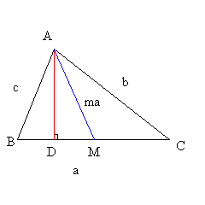

a=BC A=µ(BAC) A+B+C=π
b=AC B=µ(ABC) A,B,C Є(0,π)
c=AB C=µ(ACB) µ(miu)- masura unghiului in radiani
h_{a},h_{b},h_{c}- lungimile inaltimilor triunghiului
m_{b},m_{a},m_{c}- lungimile medianelor triunghiului
l_{a},l_{b},l_{c}- lungimile bisectoarelor triunghiului
S=A_{[ABC]}
R-raza cercului circumscris
r-raza vercului inscris triunghiului
p=a+b+c/2 – semiperimetrul triunghiului

1.Teorema cosinusului

a²=b²+c²-2b*c*cosA

a²=BC²=BC²=BC*BC
BC=AC-AB
BC²=(AC-AB)=AC²-2AC*AB=b²+c²-2b*c*cos A
a²=b²+c²-2b*c*cosA
b²=a²+c²-2a*c*cosB
c²=b²+a²-2b*a*cosC

cos A=b²+c²-a²/2bc
cos B=c²+a²-b²/2ac
cos C=a²+b²-c²/2ba

AЄ (0,π/2) ⬄ cos A>0 ⬄ b²+c²>a²
A=π/2 ⬄ cos A=0 ⬄ b²+c²=a²
AЄ (π/2;π) ⬄ cos A≥0 ⬄ b²+c²<a²

Aplicatie

Sa se arate ca bcos B+ccos C=a cos(B-C)
⬄ 2Rsin B*cos B+2Rsin C*cos C=2Rsin A*cos(B-C) ⬄
⬄2sin B*cos B-2sin C*cos C=2sin A*cos(B-C) ⬄
⬄ sin 2B+sin 2C=2sin A*cos(B-C) ⬄
⬄2sin (2B+2B /2)*cos(2B-2C /2)=2sin A*cos(B-C) ⬄
⬄ 2sin(B+C)*cos(B-C)=2sin A*cos(B-C) ⬄
⬄2sin A*cos(B-C)=2sin A*cos(B-C)

2.Teorema medianei

m_{a}=b²+c²/2 –a²/4

Demonstratie

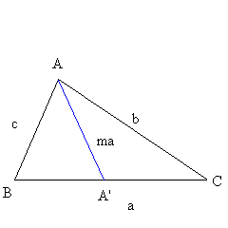
A’-mijlocul [BC] ⬄ AA’=AB+AC/2 ⬄ 2AA’=AB+AC
4m_{a}²=(2AA’)²=AB²+AC²+2AB*AC=c²+b²+2b*c*cos A=c²+b²+2b*c(b²+c²-a²/2bc)=
=2(b²+c²)-a²
m_{a}=b²+c²/2 -a²/4

3.Teorema sinusurilor

a/sin A=b/sin B=c/sin C=2R
Demonstratie
-ABC=triunghi ascutitunghic
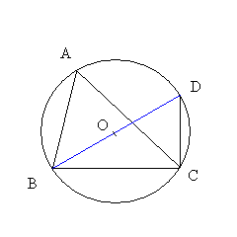
D-punct diametral opus lui B => µ(BAC)=A=µ(BDC)
In triunghiul BCD (µ(BCD)=π/2)
Sin D=BC/BD=sin A=a/2R ⬄ a/sin A=2R; b/sin B=2R; c/sin C=2R

-ABC-triunghi dreptunghic
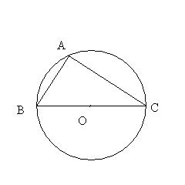
sin B=AC/BC=b/2R
sin C=AB/BC=c/2R => b/sin B=c/sin C=2R=a/sin A=a/1

-ABC-triunghi obtuzunghic
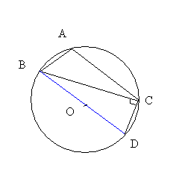
In triunghiul BCD(µ(BCD)=π/2)
ABCD-patrulater inscriptibil ⬄ µ(BDC)+µ(BAC)=π ⬄
⬄ A+D=π ⬄ D=π-A
ΔBCD: sin D=BC/BD ⬄ sin D=a/2R ⬄ sin (π-A)=a/2R ⬄ sin A=a/2R

sin A/2=√(p-b)(p-c)/bc
cos A/2=√p(p-a)/bc
tg A/2=√(p-b)(p-c)/p(p-a)
ctg A/2=√p(p-a)/(p-b)(p-c)

Formule pentru aria triunghiului
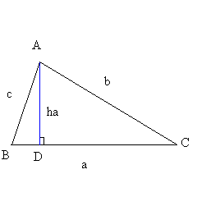
S=a*h_{a}/2
S=a*b*sin C/2
S=a*b*c/4R

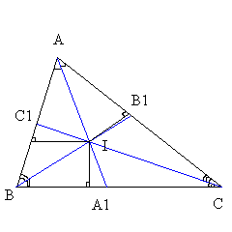
S=A_{[ABC]}=A_{[IBC]}+A_{[IAC]}+A_{[IAB]}
S=a*r/2+b*r/2+c*r/2
S=(a+b+c)/2*r
S=p*r

